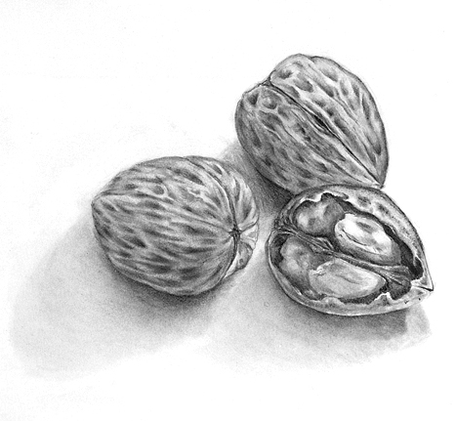
A Mandulaszüret c. cikk az 5. osztályban a Kert növényei c. leckében használható nagyon jól, mikor a diót tanuljuk. Párhuzamot lehet vonni a két haszonfa között. Az egészséges táplálkozás elengedhetetlen alkotói a számos vitamint, energiát tartalmazó olajos magvak. Feladat lehet hasonló költemény megírása a diófáról:
A pontozott vonalakra írd a szöveg szerinti tulajdonságot a dióról, a zárójelen belül, pedig írj róluk jellemzőket is!
Mandulaszüret - Diószüret
Ég hűvösével,
föld melegével
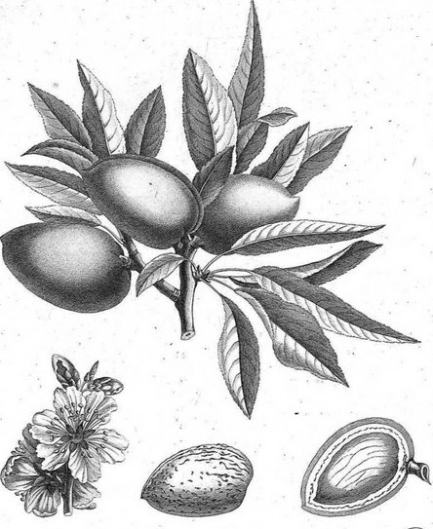
telve a kis fa:
gondja tömérdek.
Szívja a mézet,
hívja a ……….: /megporzása:……………./ szelet, széllel
nedvei végül
őszre beértek.

Nyáron a hőben
állt az esőben,
hajnali ködben,
verte a fény is.
……….. leszáradt, barkája /virágai: nőivarú:…………….., hímivarú:……………./ egyszerű, ülő;barka
lombja lebágyadt: / levele: ………………./ összetett
terhes a termést /termése:……………….termés/ csonthéjas
tartani mégis.

Levelek hulltán
öröm is jön tán,
……. magja dió
barnul a tálban.
Szüretre kelvén
gyerekek nyelvén
már csak a jó íz: /milyen a szervezet számára hasznos anyagokat tartalmaz, írj legalább hármat! …………………………………………………………………… E, B vitaminok, foszfor, vas,telítetlen zsírsavak,stb.
benne a nyár van

Dőlt betűk a megoldások

Ebben a számban még sok olyan cikket találunk, melyek jól és könnyen felhasználhatók a különböző tanítási órákon, ezt természetesen jelezzük a kollégák felé!

